Практичне заняття №10
Варіант 11
Виконав Мойсієнко Андрій з групи ТВ-43

Приклад 1
Потрібно створити програму, яка спеціально викликає аварійне завершення через звернення до нульового вказівника. Але перед завершенням програма перехоплює сигнал SIGSEGV, виводить номер сигналу, адресу помилки та регістри процесора.
Цей приклад потрібен, щоб побачити, як у Linux можна отримувати діагностичну інформацію при падінні процесу.
Код програми:
#define _GNU_SOURCE
#include <errno.h>
#include <signal.h>
#include <stdint.h>
#include <string.h>
#include <sys/ucontext.h>
#include <ucontext.h>
#include <unistd.h>
#include <stdlib.h>

static void wr_all(const char *s, unsigned long n)
{
while (n > 0)
{
ssize_t r = write(STDERR_FILENO, s, n);

if (r <= 0)
{
return;
}

s += r;
n -= (unsigned long)r;
}
}

static void wr(const char *s)
{
unsigned long n = 0;

while (s[n] != '\0')
{
n++;
}

wr_all(s, n);
}

static void wr_ch(char c)
{
wr_all(&c, 1);
}

static void wr_dec(long v)
{
char buf[32];
int i = 0;
unsigned long x;

if (v < 0)
{
wr_ch('-');
x = (unsigned long)(-(v + 1)) + 1UL;
}
else
{
x = (unsigned long)v;
}

do
{
buf[i++] = (char)('0' + (x % 10));
x /= 10;
}
while (x != 0 && i < (int)sizeof(buf));

while (i > 0)
{
wr_ch(buf[--i]);
}
}

static void wr_hex(uint64_t v)
{
static const char hex[] = "0123456789abcdef";
int started = 0;

wr("0x");

for (int shift = 60; shift >= 0; shift -= 4)
{
unsigned int nib = (unsigned int)((v >> shift) & 0xfU);

if (nib != 0 || started || shift == 0)
{
wr_ch(hex[nib]);
started = 1;
}
}
}

static void wr_ptr(const void *p)
{
wr_hex((uint64_t)(uintptr_t)p);
}

static void crash_handler(int sig, siginfo_t *si, void *ctx)
{
int saved_errno = errno;

wr("\n=== crash captured ===\n");
wr("signal: ");
wr_dec(sig);
wr("\n");

if (si != NULL)
{
wr("si_code: ");
wr_dec((long)si->si_code);
wr("\n");

wr("fault address: ");
wr_ptr(si->si_addr);
wr("\n");
}

#if defined(__x86_64__)
if (ctx != NULL)
{
ucontext_t *uc = (ucontext_t *)ctx;
greg_t *g = uc->uc_mcontext.gregs;

wr("RIP: "); wr_hex((uint64_t)g[REG_RIP]); wr("\n");
wr("RSP: "); wr_hex((uint64_t)g[REG_RSP]); wr("\n");
wr("RBP: "); wr_hex((uint64_t)g[REG_RBP]); wr("\n");
wr("RAX: "); wr_hex((uint64_t)g[REG_RAX]); wr("\n");
wr("RBX: "); wr_hex((uint64_t)g[REG_RBX]); wr("\n");
wr("RCX: "); wr_hex((uint64_t)g[REG_RCX]); wr("\n");
wr("RDX: "); wr_hex((uint64_t)g[REG_RDX]); wr("\n");
wr("RSI: "); wr_hex((uint64_t)g[REG_RSI]); wr("\n");
wr("RDI: "); wr_hex((uint64_t)g[REG_RDI]); wr("\n");
}
#else
wr("Register dump is implemented here only for x86-64.\n");
#endif

errno = saved_errno;

_exit(128 + sig);
}

static void install_crash_handlers(void)
{
struct sigaction sa;

memset(&sa, 0, sizeof(sa));

sa.sa_sigaction = crash_handler;
sigemptyset(&sa.sa_mask);
sa.sa_flags = SA_SIGINFO | SA_RESETHAND;

sigaction(SIGSEGV, &sa, NULL);
sigaction(SIGBUS, &sa, NULL);
sigaction(SIGFPE, &sa, NULL);
sigaction(SIGILL, &sa, NULL);
sigaction(SIGABRT, &sa, NULL);
}

__attribute__((noinline))
static void crash_here(void)
{
volatile int *p = (int *)0;
*p = 42;
}

int main(void)
{
install_crash_handlers();

wr("About to crash. PID=");
wr_dec((long)getpid());
wr("\n");

crash_here();

return 0;
}
Компіляція програми:
Результат роботи:
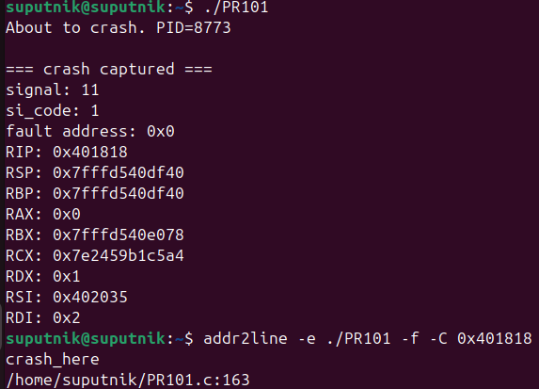
Короткі пояснення:
Сигнал 11 відповідає SIGSEGV, тобто помилці доступу до пам’яті. У цьому прикладі аварія виникла через запис за нульовим вказівником.
Рядок:
fault address: 0x0
показує, що програма намагалася звернутися до адреси 0x0.
Регістр RIP показує адресу інструкції, на якій сталася аварія:
RIP: 0x401818
Після цього адресу можна перевірити через addr2line, щоб знайти конкретну функцію і рядок коду:
addr2line -e ./PR101 -f -C 0x401818
Команда addr2line дозволила перетворити цю адресу в назву функції та номер рядка у файлі. Було визначено, що помилка сталася у функції crash_here на рядку 163.
Висновок:
У ході виконання прикладу було перевірено роботу crash handler-а на основі sigaction() з прапором SA_SIGINFO. Програма перехопила аварійне завершення через SIGSEGV, вивела адресу помилки та значення регістрів процесора. За допомогою addr2line було визначено конкретну функцію і рядок коду, де сталася аварія. Це показує, як у Linux можна отримувати діагностичну інформацію після падіння процесу.

Приклад 2
Потрібно протестувати приклад, де показано правильну роботу зі сном процесу під час отримання сигналів. Програма встановлює обробник сигналу SIGUSR1, потім виконує очікування через nanosleep(). Якщо під час сну приходить сигнал, nanosleep() може перерватися, тому програму треба правильно «доспати» залишок часу. Також у прикладі використовується clock_nanosleep() з абсолютним дедлайном, щоб уникати накопичення похибки часу.
Код програми:
#define _POSIX_C_SOURCE 200809L
#include <errno.h>
#include <signal.h>
#include <stdio.h>
#include <string.h>
#include <time.h>
#include <unistd.h>

static volatile sig_atomic_t got_usr1 = 0;

static void on_usr1(int sig)
{
(void)sig;
got_usr1 = 1;
}

static int sleep_relative_ms(long ms)
{
struct timespec req = {
.tv_sec = ms / 1000,
.tv_nsec = (ms % 1000) * 1000000L
};

struct timespec rem;

while (nanosleep(&req, &rem) == -1)
{
if (errno == EINTR)
{
req = rem;
continue;
}

return -1;
}

return 0;
}

static void add_ms(struct timespec *t, long ms)
{
t->tv_sec += ms / 1000;
t->tv_nsec += (ms % 1000) * 1000000L;

while (t->tv_nsec >= 1000000000L)
{
t->tv_sec++;
t->tv_nsec -= 1000000000L;
}
}

static int sleep_periodic_absolute(struct timespec *deadline, long period_ms)
{
int rc;

add_ms(deadline, period_ms);

while ((rc = clock_nanosleep(CLOCK_MONOTONIC,
TIMER_ABSTIME,
deadline,
NULL)) == EINTR)
{
/*
* Після сигналу використовуємо той самий абсолютний deadline.
* Це не накопичує похибку часу.
*/
}

if (rc != 0)
{
errno = rc;
return -1;
}

return 0;
}

int main(void)
{
struct sigaction sa;
memset(&sa, 0, sizeof(sa));

sa.sa_handler = on_usr1;
sigemptyset(&sa.sa_mask);

if (sigaction(SIGUSR1, &sa, NULL) == -1)
{
perror("sigaction");
return 1;
}

printf("PID=%ld. В іншому терміналі виконайте: kill -USR1 %ld\n",
(long)getpid(), (long)getpid());

puts("Relative sleep на 5 секунд через nanosleep restart loop...");

if (sleep_relative_ms(5000) == -1)
{
perror("nanosleep");
return 1;
}

printf("Relative sleep завершено. got_usr1=%d\n", got_usr1);

puts("Тепер 5 періодичних tick через absolute clock_nanosleep deadlines...");

struct timespec next;

if (clock_gettime(CLOCK_MONOTONIC, &next) == -1)
{
perror("clock_gettime");
return 1;
}

for (int i = 1; i <= 5; i++)
{
if (sleep_periodic_absolute(&next, 1000) == -1)
{
perror("clock_nanosleep");
return 1;
}

printf("tick %d\n", i);
}

return 0;
}
Компіляція програми:
Результат роботи:
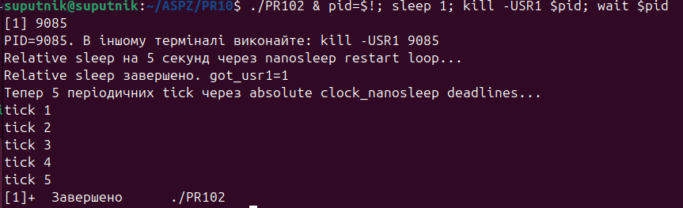
Короткі пояснення:
У цьому прикладі програма встановлює обробник сигналу SIGUSR1. Після цього вона виконує очікування через nanosleep(). Якщо під час сну приходить сигнал, nanosleep() переривається і повертає EINTR. Щоб не втратити залишок часу, програма повторно викликає nanosleep() із часом, який залишився.
У другій частині програми використовується clock_nanosleep() з абсолютними дедлайнами. Це дозволяє виконувати періодичні затримки більш стабільно і не накопичувати похибку часу після кожного переривання.
Висновок:
У ході виконання прикладу було перевірено правильну роботу зі сном процесу в Linux. Програма отримала сигнал SIGUSR1 під час очікування, але не завершила роботу аварійно. Завдяки обробці EINTR вона продовжила очікування і після цього виконала 5 періодичних tick. Це показує, як правильно обробляти переривання сну сигналами.

Приклад 3
Потрібно протестувати приклад, де одна програма працює у двох режимах:
subscriber — очікує повідомлення через real-time signal;
publisher — надсилає повідомлення іншому процесу за його PID.
У цьому прикладі використовується SIGRTMIN, sigqueue() і sigwaitinfo(). Real-time signals відрізняються від звичайних тим, що можуть ставитися в чергу і передавати невелике значення, наприклад число.
Код програми:
#define _POSIX_C_SOURCE 200809L
#include <errno.h>
#include <signal.h>
#include <stdio.h>
#include <stdlib.h>
#include <string.h>
#include <unistd.h>

static void die(const char *msg)
{
perror(msg);
exit(EXIT_FAILURE);
}

static long parse_long(const char *s, const char *what)
{
char *end = NULL;
errno = 0;

long v = strtol(s, &end, 10);

if (errno != 0 || end == s || *end != '\0')
{
fprintf(stderr, "invalid %s: %s\n", what, s);
exit(EXIT_FAILURE);
}

return v;
}

static int app_signal(void)
{
int sig = SIGRTMIN;

if (sig > SIGRTMAX)
{
fprintf(stderr, "No available real-time signal\n");
exit(EXIT_FAILURE);
}

return sig;
}

static void usage(const char *prog)
{
fprintf(stderr,
"Usage:\n"
" %s sub\n"
" %s sub-timeout\n"
" %s pub <subscriber-pid> <int> [<int> ...]\n"
"Example:\n"
" terminal 1: %s sub\n"
" terminal 2: %s pub <pid> 10 20 30 -1\n",
prog, prog, prog, prog, prog);
}

static void subscriber(int use_timeout)
{
int sig = app_signal();

sigset_t set;
sigemptyset(&set);
sigaddset(&set, sig);

if (sigprocmask(SIG_BLOCK, &set, NULL) == -1)
{
die("sigprocmask");
}

printf("subscriber PID=%ld, waiting for signal %d (SIGRTMIN)\n",
(long)getpid(), sig);
fflush(stdout);

for (;;)
{
siginfo_t si;
memset(&si, 0, sizeof(si));

int r;

if (use_timeout)
{
struct timespec ts = {
.tv_sec = 5,
.tv_nsec = 0
};

r = sigtimedwait(&set, &si, &ts);
}
else
{
r = sigwaitinfo(&set, &si);
}

if (r == -1)
{
if (errno == EINTR)
{
continue;
}

if (use_timeout && errno == EAGAIN)
{
puts("timeout: no messages for 5 seconds");
continue;
}

die(use_timeout ? "sigtimedwait" : "sigwaitinfo");
}

int value = si.si_value.sival_int;

printf("received signal=%d value=%d from pid=%ld uid=%ld\n",
r,
value,
(long)si.si_pid,
(long)si.si_uid);
fflush(stdout);

if (value < 0)
{
puts("negative value received: shutting down subscriber");
break;
}
}
}

static void publisher(pid_t pid, int argc, char **argv)
{
int sig = app_signal();

for (int i = 3; i < argc; i++)
{
union sigval value;
value.sival_int = (int)parse_long(argv[i], "message value");

if (sigqueue(pid, sig, value) == -1)
{
die("sigqueue");
}

printf("sent value=%d to pid=%ld via signal=%d\n",
value.sival_int,
(long)pid,
sig);
}
}

int main(int argc, char **argv)
{
if (argc < 2)
{
usage(argv[0]);
return EXIT_FAILURE;
}

if (strcmp(argv[1], "sub") == 0)
{
subscriber(0);
}
else if (strcmp(argv[1], "sub-timeout") == 0)
{
subscriber(1);
}
else if (strcmp(argv[1], "pub") == 0)
{
if (argc < 4)
{
usage(argv[0]);
return EXIT_FAILURE;
}

pid_t pid = (pid_t)parse_long(argv[2], "PID");
publisher(pid, argc, argv);
}
else
{
usage(argv[0]);
return EXIT_FAILURE;
}

return EXIT_SUCCESS;
}
Компіляція програми:
Результат роботи:
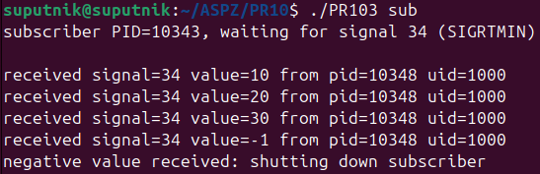
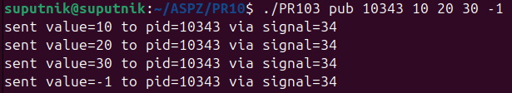
Короткі пояснення:
У цьому прикладі використовується real-time signal SIGRTMIN, який у системі має номер 34. Процес publisher надсилає сигнали за допомогою sigqueue(), передаючи разом із сигналом числові значення.
Процес subscriber очікує сигнал через sigwaitinfo() і отримує не тільки номер сигналу, а й передане значення, PID відправника та UID відправника.
Значення -1 використовується як команда для завершення роботи subscriber.
Висновок:
У ході виконання прикладу було перевірено модель publisher-subscriber на основі real-time signals. Усі значення були передані та прийняті правильно. Це показує, що real-time signals можна використовувати як простий механізм міжпроцесної взаємодії для коротких повідомлень.

Завдання по варіанту
У цьому завданні потрібно було створити програму, яка після виклику fork() створює дочірній процес. У дочірньому процесі необхідно виконати команду ls -l за допомогою функції execlp(). Батьківський процес повинен очікувати завершення дочірнього процесу.
Код програми:
#include <stdio.h>
#include <stdlib.h>
#include <unistd.h>
#include <sys/types.h>
#include <sys/wait.h>

int main(void)
{
pid_t pid;
int status;

printf("Варіант 11: виконання ls -l у дочірньому процесі через execlp()\n\n");

printf("Батьківський процес: PID = %d\n", getpid());

pid = fork();

if (pid < 0)
{
perror("Помилка fork");
return 1;
}

if (pid == 0)
{
printf("\nДочірній процес створено.\n");
printf("Дочірній процес: PID = %d\n", getpid());
printf("PID батьківського процесу: %d\n", getppid());
printf("\nДочірній процес виконує команду: ls -l\n\n");

execlp("ls", "ls", "-l", NULL);

perror("Помилка execlp");
exit(1);
}
else
{
printf("Батьківський процес створив дочірній процес з PID = %d\n", pid);
printf("Батьківський процес очікує завершення дочірнього процесу...\n\n");

if (waitpid(pid, &status, 0) == -1)
{
perror("Помилка waitpid");
return 1;
}

printf("\nДочірній процес завершив роботу.\n");

if (WIFEXITED(status))
{
printf("Код завершення дочірнього процесу: %d\n", WEXITSTATUS(status));
}
else
{
printf("Дочірній процес завершився не звичайним способом.\n");
}
}

printf("\nВисновок: команда ls -l була виконана у дочірньому процесі через execlp().\n");

return 0;
}
Компіляція програми:
Результат роботи:
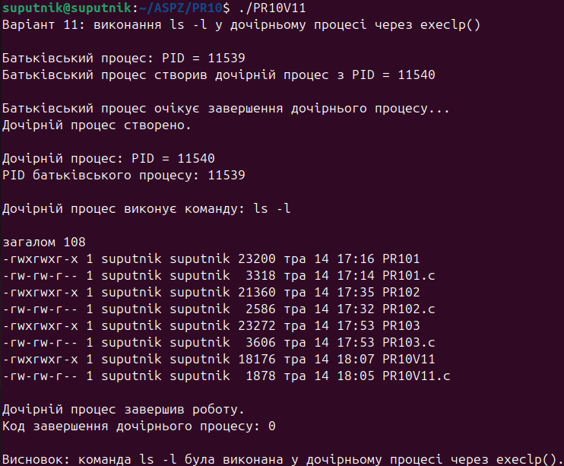
Короткі пояснення:
Функція fork() створює новий дочірній процес. Після виклику fork() програма фактично має два процеси: батьківський і дочірній.
У дочірньому процесі значення pid дорівнює 0, тому саме в цій частині програми виконується execlp("ls", "ls", "-l", NULL). Функція execlp() замінює поточний код дочірнього процесу на іншу програму. У цьому випадку дочірній процес перестає виконувати початкову програму і замість неї запускає команду ls -l.
Батьківський процес отримує PID дочірнього процесу і чекає його завершення за допомогою waitpid(). Після завершення дочірнього процесу батьківський процес виводить код завершення.
Висновок:
У ході виконання завдання було створено програму, яка використовує fork() для створення дочірнього процесу. У дочірньому процесі команда ls -l була виконана за допомогою execlp(). Батьківський процес дочекався завершення дочірнього процесу та вивів код завершення. Це показує, як у Linux можна створювати нові процеси і запускати в них інші програми.

